HOMEWORK

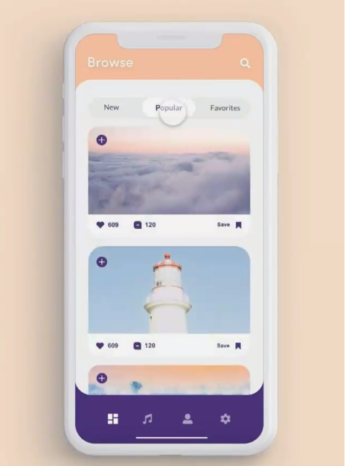
DONE
TO DO
FAVORITES

STAR DO FAVORITES
NOME DA AULA
IMAGEM RELACIONADA À AULA

